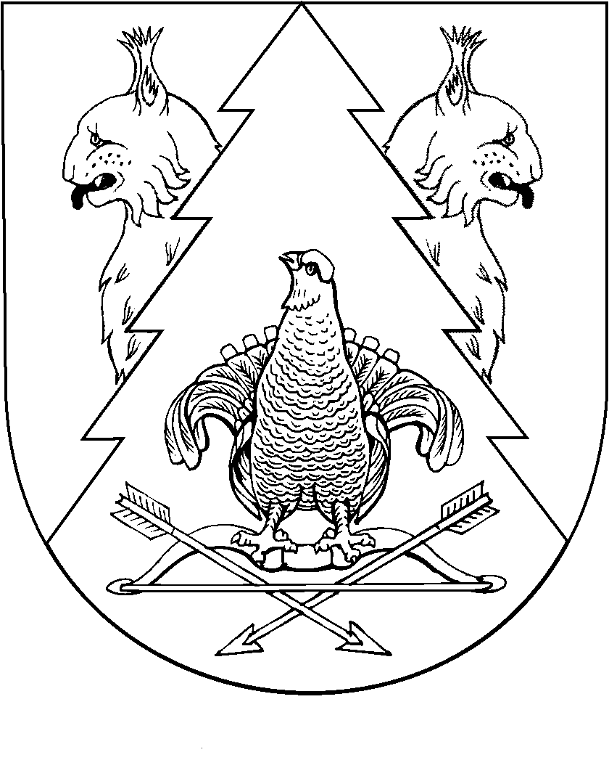

Седьмая сессия Собрания депутатов Ардинского сельского поселения Килемарского муниципального района
Республики Марий Эл
четвертого созыва

РЕШЕНИЕ
Собрания депутатов
Ардинского сельского поселения

от «02»июня 2020 года № 40

О признании утратившим силу решение Собрания депутатов Ардинского сельского поселения от 10 марта 2016 года № 65
«Об утверждении Положения о предоставлении депутатами Собрания депутатов Ардинского сельского поселения сведений о доходах, расходах, об имуществе и обязательствах имущественного характера

В соответствии со статьей 40 Федерального закона от 06.10.2003 №131-ФЗ «Об общих принципах организации местного самоуправления Российской Федерации» и статьей 12.1. Федерального закона от 25 декабря 2008 года №273-ФЗ «О противодействии коррупции» Собрание депутатов Ардинского сельского поселения р е ш и л о:
1. Признать утратившим силу решение Собрания депутатов Ардинского сельского поселения от 10 марта 2016 года № 65 «Об утверждении Положения о предоставлении депутатами Собрания депутатов Ардинского сельского поселения сведений о доходах, расходах, об имуществе и обязательствах имущественного характера
2. Обнародовать настоящее решение на информационном стенде Ардинской сельской администрации.

Глава Ардинского сельского поселения Скворцов В.В.

